**Дружинник – это призвание!**

В местности «Лударь» с. Байкальское 7 июня прошел традиционный слет добровольных народных дружин – «ДНД 2024». Участие в нем приняли 5 команд из Северо-Байкальского района.

Открыл слет секретарь районного штаба ДНД Н.С.Петраков. С приветственным словом к присутствующим обратились Глава МО "Северо-Байкальский район», руководитель администрации, председатель районного штаба ДНД И.В.Пухарев, начальник ОП МВД России по Северо-Байкальскому Району В.А.Горбачев, и.о. Зам.начальника по ООП линейного отдела МВД России на транспорте в г. Северобайкальск В.Н.Власов.

- Добровольные народные дружины - самые главные помощники глав поселений, которые в любое время дня и ночи всегда приходят на помощь, если что-то происходит на территории поселения. Я благодарю всех наших добровольцев за неравнодушие, за их работу, желаю, чтобы в сегодняшних соревнованиях победила дружба, - обратился к участникам Игорь Пухарев, Глава МО "Северо-Байкальский район».

Основной целью слета является популяризация движения ДНД. Слёт наглядно показал, что в районе есть активные, неравнодушные люди, сплоченные коллективы единомышленников, готовые не словом, а делами контролировать охрану общественного правопорядка, улучшения уровня и качества жизни жителей района.

-Мы осуществляем порядок своими силами в нашем посёлке, мелкие хулиганства, соблюдение комендантского часа детьми, совершаем рейды. Также мы участвуем и в культурно-массовой жизни поселка, представляем спортивные мероприятия, наша команда очень многогранная. Мы стараемся всех привлекать к порядку, к интересным событиям в жизни поселка. Сегодня, я надеюсь, как и в прошлом году, мы победим, всем желаю удачи! Настроение боевое, место очень красивое, команды шикарные, атмосфера приятная и дружественная, - рассказала Полина Куракина, участница Кичерской добровольной дружины.

Добровольные дружины поселений Северо-Байкальского района показывали своё мастерство в таких дисциплинах:

- конкурс «Приветствие»;

- стрельба из пневматической винтовки;

- дартс;

- медицинский тест, в котором была предоставлена возможность показать свои теоретические и практические навыки в оказании медицинской помощи.

-В прошлом году победителем этого слета стала замечательная команда из п. Кичера. ДНДшники очень креативно представили свою работу, ответили успешно на все вопросы. В этом году в слёте участвуют команды из п. Нижнеангарск, с. Холодное, п. Кичера, с. Верхняя Заимка, с. Уоян. Пожелаем всем нашим участникам успехов, пусть победит сильнейший, сегодня все получат хорошее настроение и удовольствие от этого праздника!, - сказала Наталья Сенюшкина, заместитель руководителя по социальным вопросам.

На площадках присутствовал дух соперничества, но всех объединяла атмосфера доброжелательности и позитива. Сокомандники поддерживали как друг друга, так и конкурентов. Переходящий кубок и звание победителя забрала команда ДНД «Сибиряк» из с. Уоян, второй стала команда «Бригада по зову сердца» из п. Кичера, третье почётное место заняла команда из с. Холодное.

Хочется отметить, что добровольцем народной дружины может стать абсолютно любой человек, который не может оставаться в стороне и, не считаясь с личным временем, всегда готов прийти на помощь участковому уполномоченному полиции, сотрудникам патрульно-постовой службы или инспектору дорожно-патрульной службы. Вместе мы сможем сделать жизнь в нашем районе безопасной и спокойной!

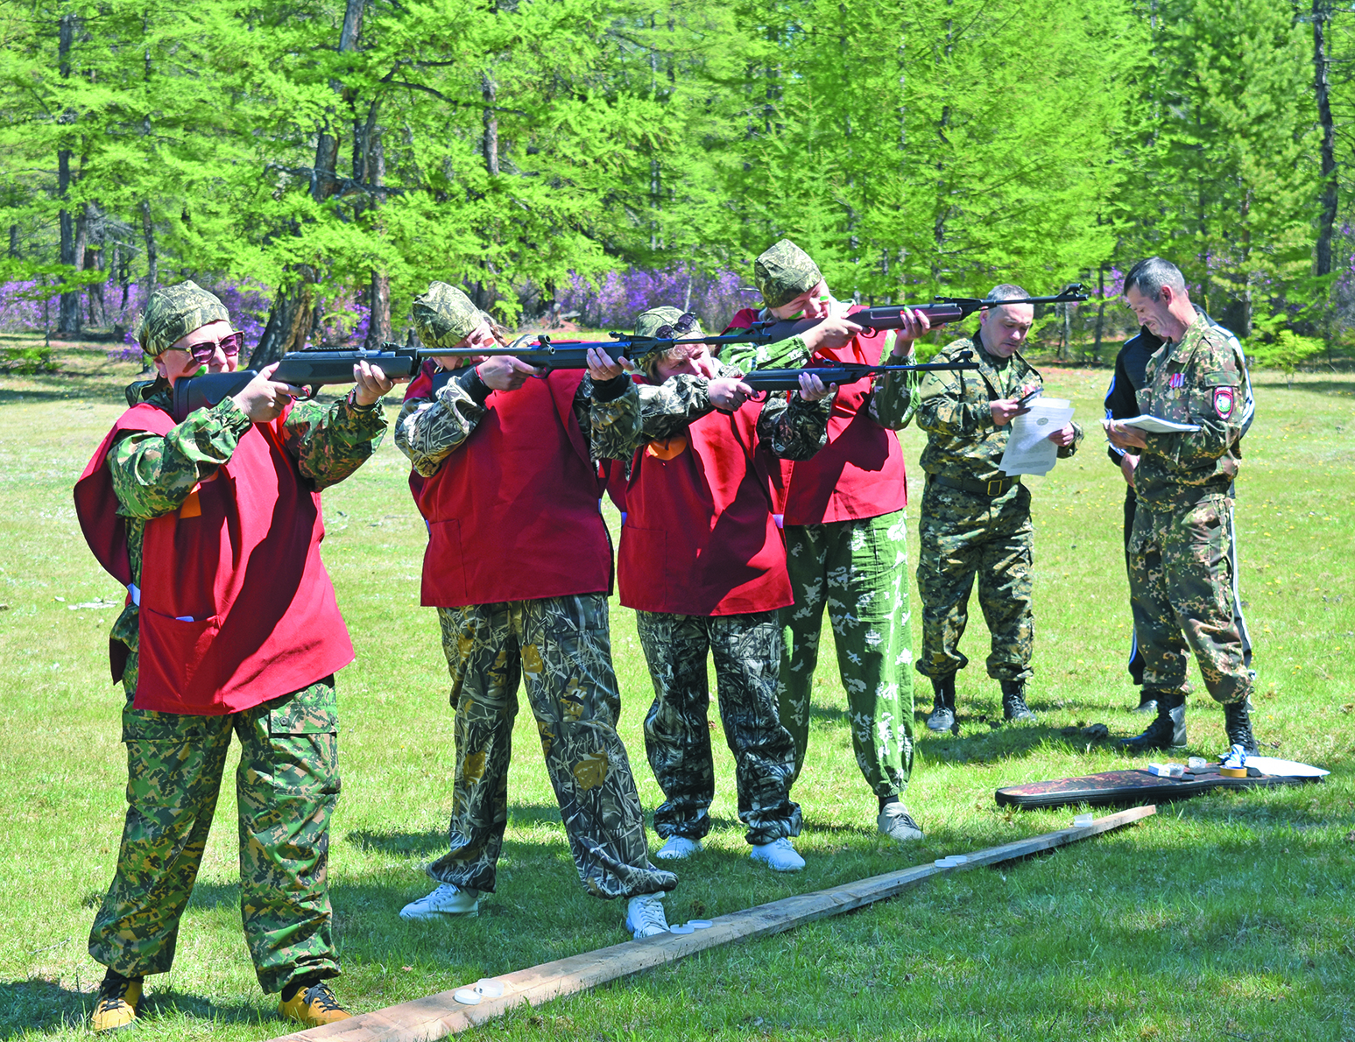

**Екатерина Пшеничных**